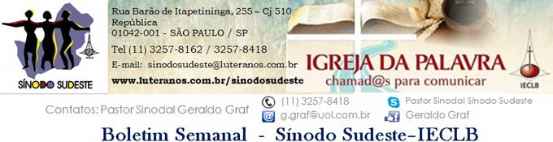
Nº 497 - 02/10 a 08/10/2015

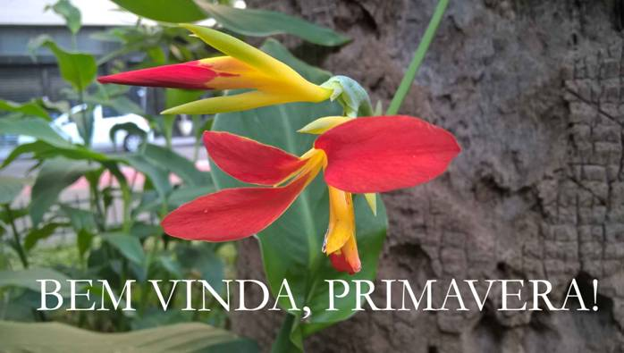

Agenda do Sínodo
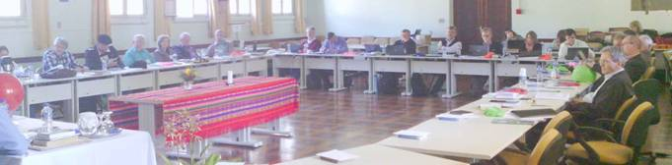
Nos dias 29 de setembro a 03 de outubro realiza-se em São Leopoldo/RS a reunião dos Pastores Sinodais com a Presidência da IECLB. Nos dias 02 e 03, os Presidentes e Tesoureiros Sinodais também participam da reunião. Mais informações no portal luteranos >>>
No dia 03 de outubro, será realizada a segunda etapa do curso 500 anos da Reforma, com o tema “Sacramentos - seu lugar na vida da Comunidade”, em Campinas/SP. Palestrante será o pastor Helmar Reinhard Roelke, de Vitória/ES.
Nos dias 03 e 04 de outubro será realizado no Lar Luterano Belém, Campinas/SP, o II Fórum Sinodal da Mulher Luterana.
No dia 04 de outubro, o Pastor Sinodal Geraldo Graf será o pregador no culto da Comunidade de Cantareira/SP. Na ocasião, serão comemorados os 40 anos de lançamento da pedra fundamental do templo da comunidade.
No dia 11 de outubro, às 16 horas, a Comunidade Luterana Japonesa, no Bairro Liberdade em São Paulo, comemorará 50 anos de presença no Brasil.
No dia 24 de Outubro – 8h30: Reunião do Conselho Sinodal, na Paróquia Centro – São Paulo/SP
CAMPANHA VAI E VEM – repasse até 13 de outubro
ESTATÍSTICA – comunicação até 15 de outubro

Motivações para as Ofertas nos Cultos (veja plano 2015 aqui)
As dádivas partilhadas nos Cultos ...
04 de Outubro – 19º Domingo após Pentecostes
são destinadas pelo Sinodo Sudeste para
Apoio aos Encontros de Lideranças – Oferta Sinodal

O Sínodo Sudeste promove e apóia encontros de formação de liderança nos trabalhos com mulheres, jovens, crianças, diaconia e missão. Sua oferta possibilitará a realização de tais encontros.

Lema Bíblico da Semana

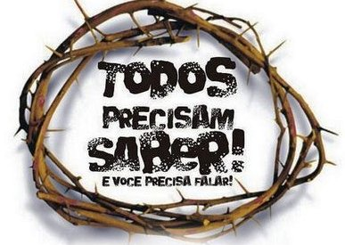
Ó Deus, eu falarei a respeito de ti aos meus irmãos e te louvarei na
reunião do povo.
(Hebreus 2.12)
O que se fala no dia a dia sobre Deus? Muitos falam das bênçãos, da prosperidade, dos milagres. Falam do Deus da glória somente e não do Deus da cruz. Qual é o testemunho que o autor da carta aos Hebreus dá de Deus?
A esta comunidade dos Hebreus, perseguida por causa da sua fé em Cristo Jesus, ele fala do Deus que se torna humano. Fala do Deus que caminha com os que sofrem. Fala do Deus que foi tentado e sofreu para poder ajudar os que são tentados. Fala do Deus que morre na cruz a fim de libertar as pessoas do pecado. Fala do Deus que vence a morte para dar a vida eterna.
Em nosso país não somos perseguidos pela nossa fé, mas também sofremos violência e injustiças. Também vivemos diariamente nossas angústias, sofrimentos, medos e incertezas. O que falamos as pessoas nestes momentos? Falamos que estão nesta situação por falta de fé? Falamos que estão nesta situação por não virem à igreja? Desejo que nestas horas nossos lábios também possam pronunciar as sábias palavras do autor da carta aos Hebreus. Palavras que não procuram condenar, mas falar do Deus que se torna humano em Jesus Cristo para nos abraçar em meio à dor. Palavras que falam do Deus que caminha junto, sofre junto e chora junto. Palavras que revelam que Deus em Cristo Jesus não é indiferente ao sofrimento humano, mas solidário. Palavras que entoam: “Jesus Cristo é Rei e Senhor, seu é o reino e o louvor, é Senhor potente, hoje e eternamente.”
Vice Pastor Sinodal Ernani Ropke

Meditação Publicada no Portal Luteranos
Ministros e Ministras no Sínodo Sudeste – IECLB

Separar do fogo, a chama e a luz?

Quem ousaria separar a luz da chama no fogo bem ali à sua frente? O fogo, como tradicional fonte de calor, sempre está associado à luz. A luz, por sua vez, gera calor, liberando energia. Edison domou a chama confinando-a em um bulbo fechado a vácuo, fazendo-a andar em um filamento muito tênue, e assim criou a velha lâmpada incandescente, hoje ultrapassada por lâmpadas mais econômicas por não gerarem tanto calor. Mas lá estão: chama e luz, inseparáveis. Quem ousaria separar a luz da chama no fogo bem ali à sua frente? O fogo, como tradicional fonte de calor, sempre está associado à luz. A luz, por sua vez, gera calor, liberando energia. Edison domou a chama confinando-a em um bulbo fechado a vácuo, fazendo-a andar em um filamento muito tênue, e assim criou a velha lâmpada incandescente, hoje ultrapassada por lâmpadas mais econômicas por não gerarem tanto calor. Mas lá estão: chama e luz, inseparáveis.
Conheça o texto completo da meditação >>>

Aniversários
A paz de Deus, que excede todo o entendimento, guardará o vosso coração e a vossa mente em Cristo Jesus. Filipenses 4.7
dia 07 – Raquel E. H. de Hachtmann

Comunicando....

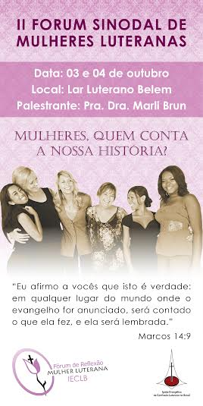
II Fórum Sinodal de Reflexão da Mulher Luterana no Sínodo Sudeste
A Coordenação do Fórum de Reflexão da Mulher Luterana no Sínodo Sudeste convida para o II Fórum Sinodal de Reflexão da Mulher Luterana no Sínodo Sudeste.
O evento ocorrerá nos dias 3 e 4 de outubro de 2015, no Lar Luterano Belém, em Campinas/SP.
Como palestrante teremos a presença da Pª. Drª. Marli Brun, das faculdades EST, que assessorará o encontro cujo tema é: Mulheres, quem conta a nossa história?
O convite é para todas as mulheres, organizadas em grupos, OASE's ou individualmente.
Oportunidade de encontro e partilha, no espírito do projeto da Coordenação de Gênero, Geração e Etnias da IECLB e da Secretaria de Ação Comunitária da IECLB, Em comunhão com as viDas das mulheres.

CAMPANHA VAI E VEM 2015! Encerramento até 13/10/2015!!
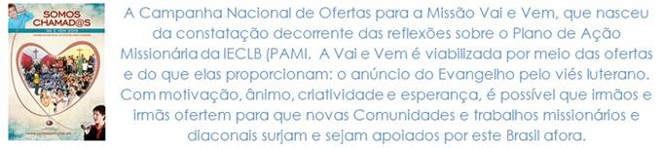

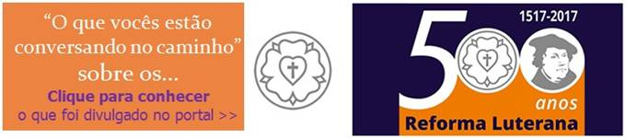
Notícias das Comunidades e Paróquias do Sinodo Sudeste publicadas no Portal Luteranos - Alguns destaques da última Semana:

10/10/2015 1º SIM LUTERANO
04/10/2015 40 Anos - Pedra Fundamental do Lutherhaus - 04/10/2015
03/10/2015 II Fórum Sinodal de Reflexão da Mulher Luterana no Sínodo Sudeste
02/10/2015 Meditação: Separar do fogo, a chama e a luz?
01/10/2015 CULTOS E EVENTOS EM OUTUBRO DE 2015
01/10/2015 Agenda Mensal Outubro 2015
01/10/2015 Agenda Mensal Outubro 2015
28/09/2015 GRUPOS CONVIDAM...
28/09/2015 Meditação: Tudo o que está nas Escrituras foi escrito para nos ensinar
27/09/2015 SEMANA NACIONAL DA OASE - São Carlos/SP
27/09/2015 SEMANA NACIONAL DA OASE - Piracicaba/SP
27/09/2015 RIO CLARO CELEBRANDO E LOUVANDO A DEUS
26/09/2015 Encontro de Idosos da União Paroquial Campinas/SP
26/09/2015 Chá da Amizade
26/09/2015 Mobilização solidária em São José dos Campos
25/09/2015 Capela de Cristo Luterana - Boletim Expresso - Nº 273 – 150925 - Mateus 15,21-28: O que Deus dá, me basta!
25/09/2015 Luteranos Santos - Boletim Semanal Nº 69 - 150925 - Mateus 15,21-28: O que Deus dá, me basta!
25/09/2015 ESTUDO BÌBLICO EM SÃO CARLOS...
24/09/2015 GRUPO DE MULHERES
23/09/2015 OASE de Petrópolis/RJ promove Chá da Primavera

As edições do Boletim Semanal estão na página do Sínodo Sudeste no portal Luteranos. CLIQUE AQUI
Você está recebendo este Boletim Semanal por estar cadastrado em nosso Banco de Dados.
Caso não queira mais receber este Boletim, por favor, clique aqui.
Caso desejar alterar ou incluir novo endereço de e-mail para receber este Boletim, clique aqui

